**LAB 01: CƠ SỞ DỮ LIỆU – IT004.P113.1**

|  |  |  |
| --- | --- | --- |
| **Giảng viên hướng dẫn** | **Thầy Trần Vĩnh Khiêm** | |
| **Sinh viên 1** | Mai Nguyễn Phúc Minh | 23520930 |

**BÁO CÁO THỰC HÀNH**

**Link github:** <https://github.com/MinhisMinh/CSDL_MAINGUYENPHUCMINH_23520930>

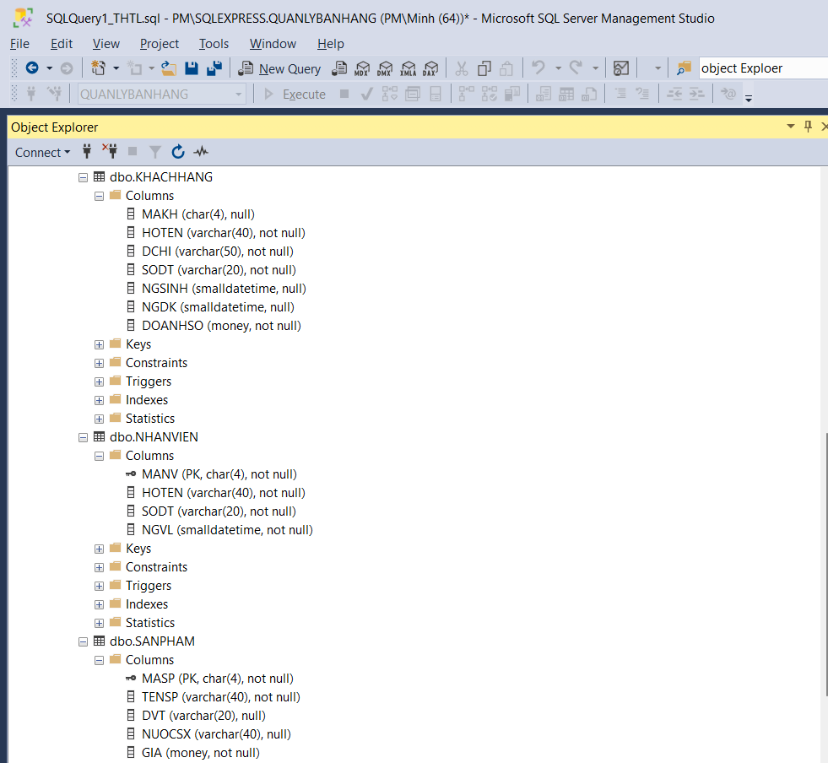

**2. Thêm vào thuộc tính GHICHU có kiểu dữ liệu varchar(20) cho quan hệ SANPHAM.**

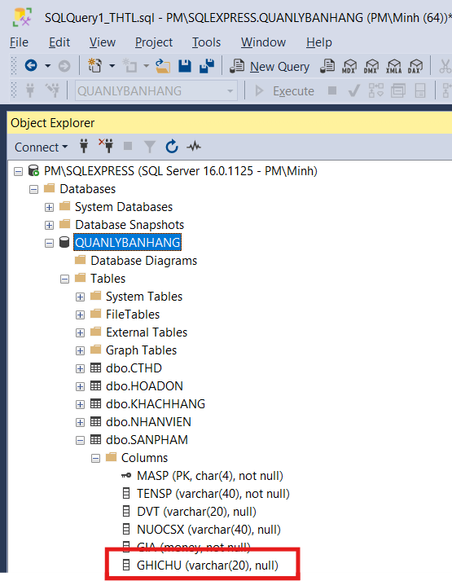

**3. Thêm vào thuộc tính LOAIKH có kiểu dữ liệu là tinyint cho quan hệ KHACHHANG.**

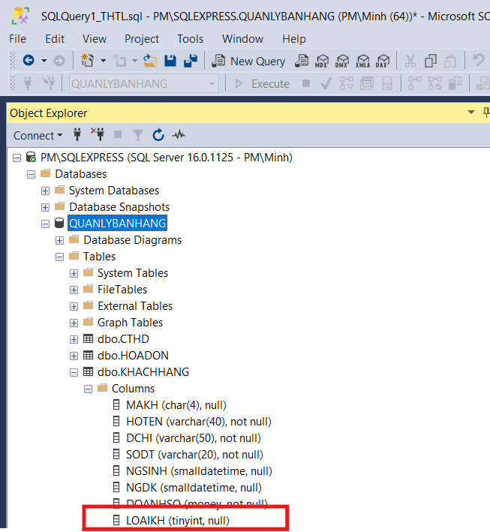

**4. Sửa kiểu dữ liệu của thuộc tính GHICHU trong quan hệ SANPHAM thành varchar(100).**

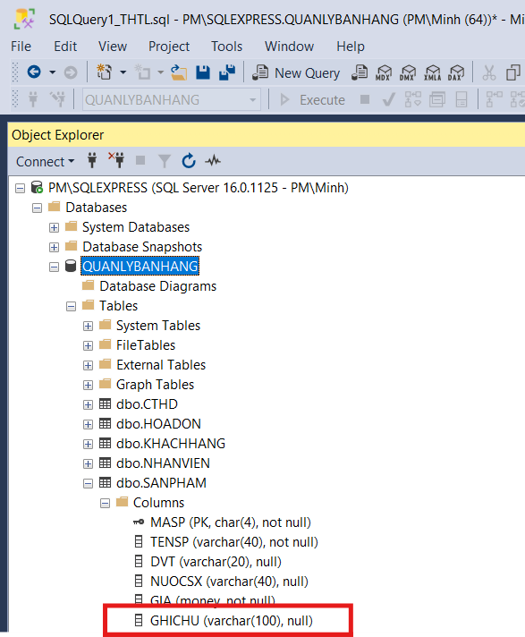

**5. Xóa thuộc tính GHICHU trong quan hệ SANPHAM.**

